Photoshop – Izbočen napis v mivki

Vaja 57 - Izbočen napis na mivki
pripravila katja Cimermančič

1. Odpri fotografijo mivka.jpg v Photoshopu. Naredi dvojni klik na layer, da ga odkleneš. Naredi kopijo layerja (CTRL+J) in ga poimenuj mivka.
2. Vklopi orodje za pisanje (Text Tool), izberi debelo in polno pisavo, nastavi črno barvo in velikost cca 300px, nato pa napiši svoje ime. Ime po potrebi povečaj in postavi na sredino fotografije. Besedilo lahko po želji tudi zarotiraš.
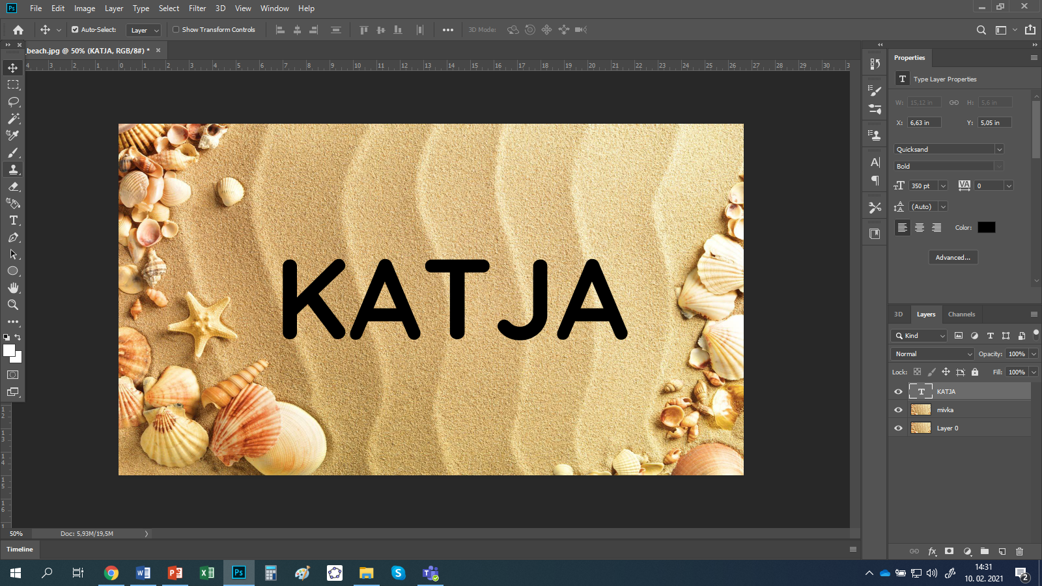
3. Postavi se na layer mivka, pritisni CTRL in klikni na ikono T na layerju s tvojim imenom. Tako označiš področje vseh črk.
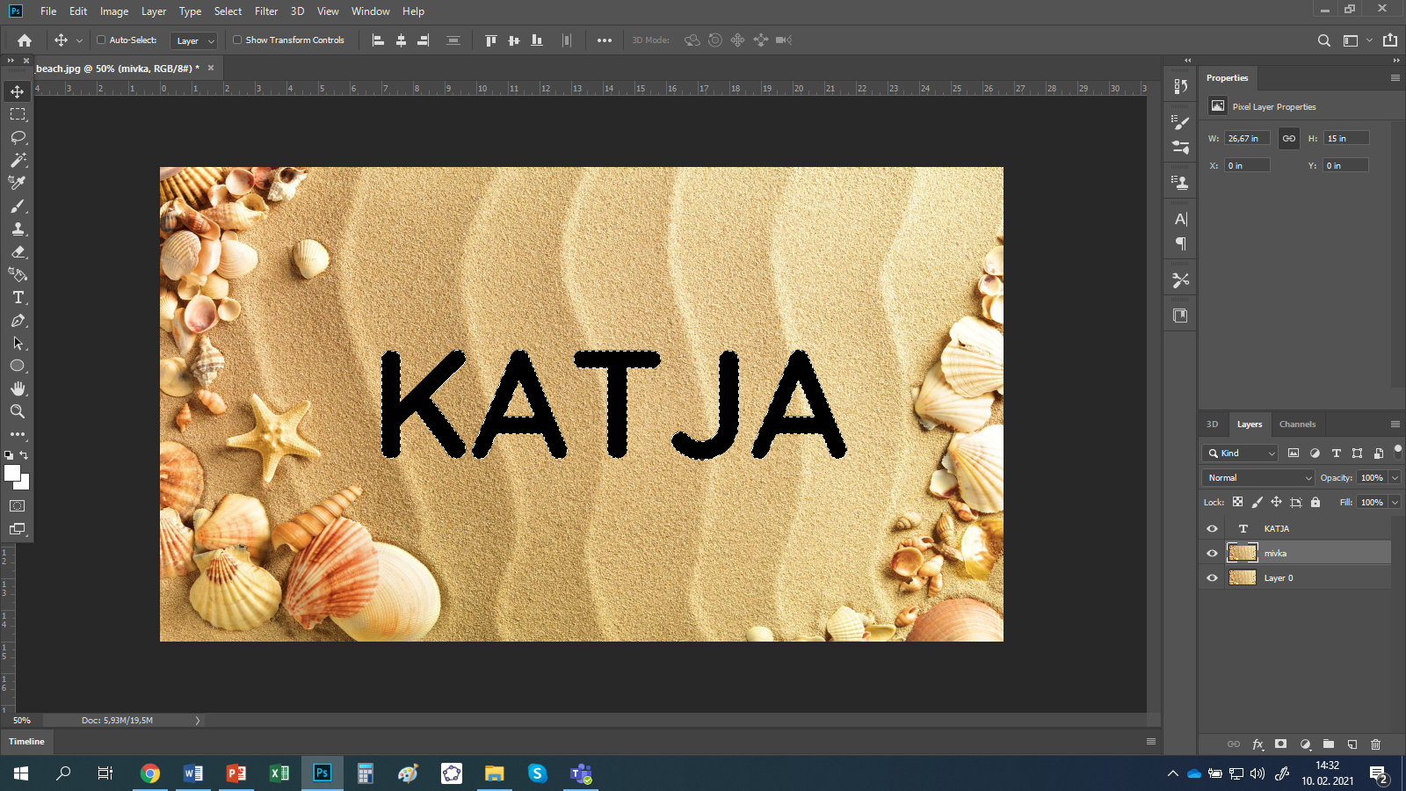
Nato skrij vidljivost layerja z besedilom.

4. Ostani na layerju mivka in mu dodaj masko.
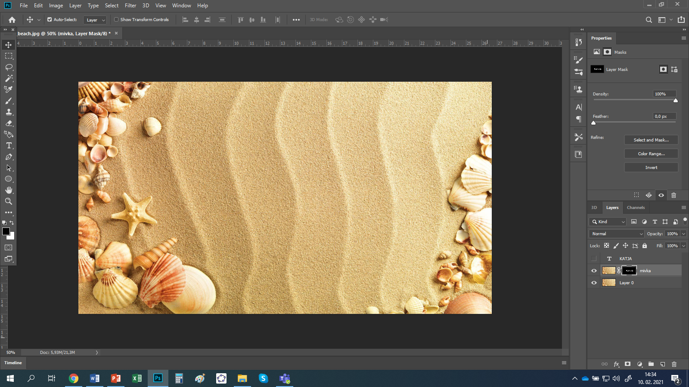

Pod seznamom layerjev klikni na Create New Fill or Adjustment layer in izberi Levels.
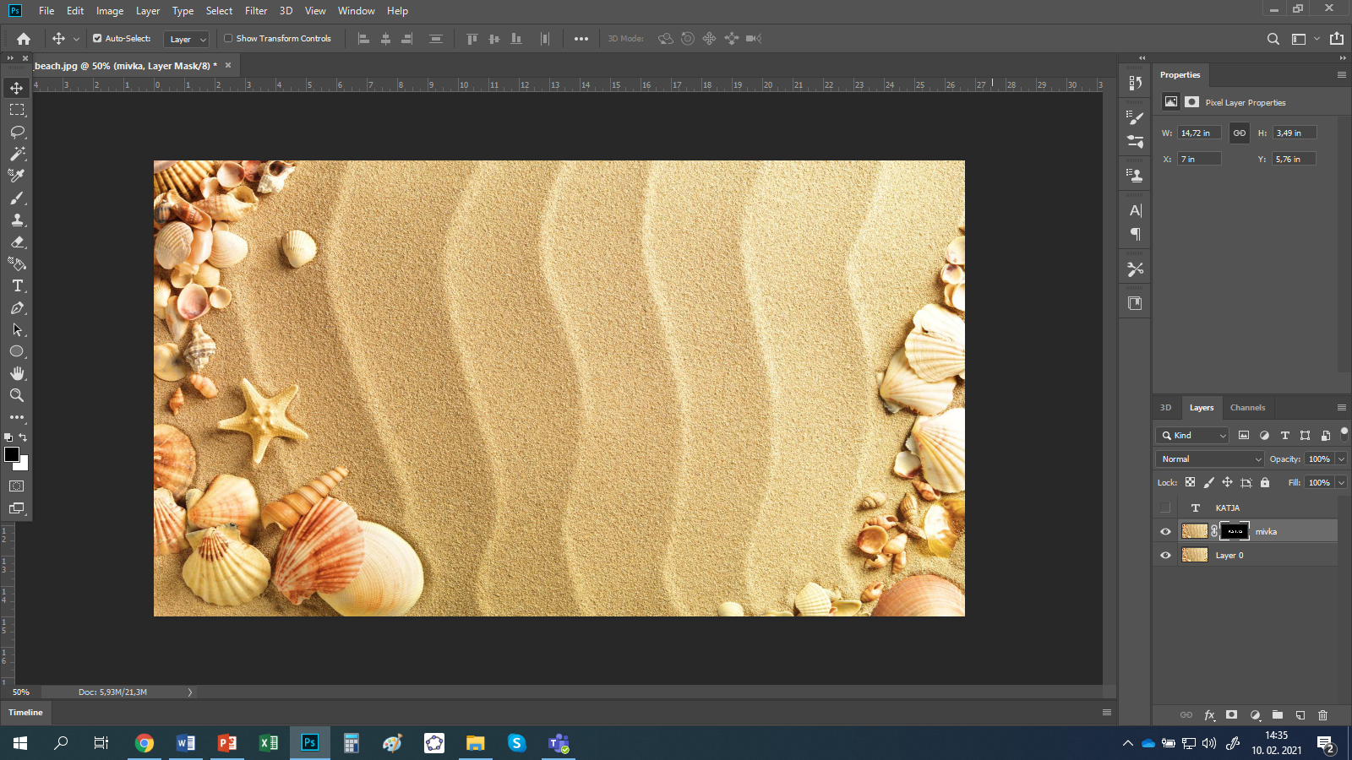

Z miško se postavi med layer mivka in layer Levels1, pritisni ALT (pokaže se navzdol obrnjena puščica) in klikni. Tako layer Levels1 povežeš z layerjem mivka.
Drsnike v meniju Properties premikaj, dokler ne dobiš želenega odtenka napisa svojega imena v mivki.
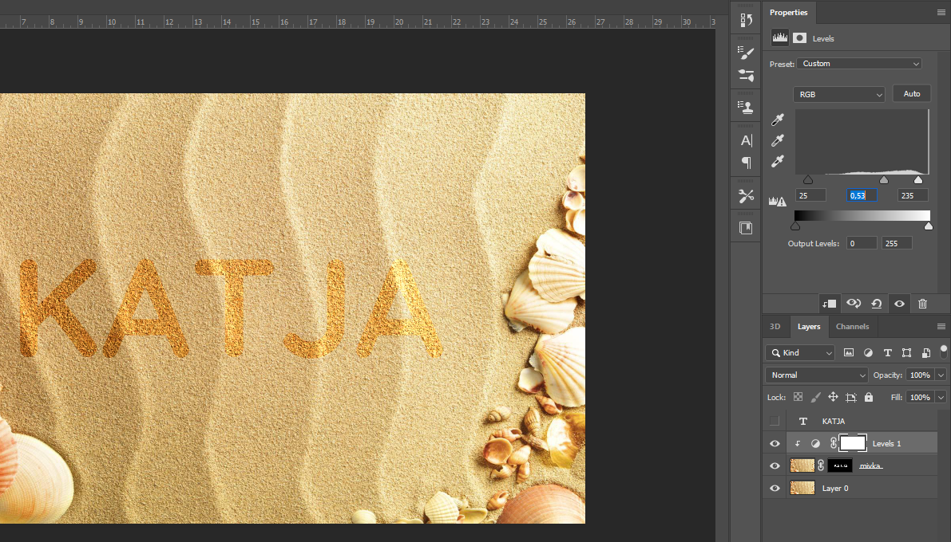

5. Pritisni CTRL+E in s tem združi oba layerja (layer mivka in layer Levels1).
Postavi se na masko, desno klikni nanjo in izberi Select and Mask.
Vključi Smart Radius, nastavi Radius: 25px, Smooth: 35px, Contrast: 55% in klikni OK.

6. Pod seznamom layerjev izberi Add a layer style (fx) in nato Bevel&Emboss.

Določi naslednje lastnosti:
Style: Inner Bevel, Technique: Smooth, Depth: 75%, Direction: Up, Size: 40px, Soften: 15px, Angle: 90°, Altitude: 30°, Highlight Mode: Overlay in Opacity: 75%, Shadow Mode: Hard Light in Opacity: 85%.
NE klikni OK.

Na levi strani izberi še Drop Shadow in določi naslednje lastnosti:
Blend Mode: Multiply, Opacity: 70%, Angle: 90%, Distance: 25px, Spread: 0%, Size: 75px.
Klikni OK.

7. Naredi kopijo layerja (CTRL+J) in tej kopiji določi Fill: 0%. Nato dvojno klikni na učinek Bevel&Emboss.

Na novo določi naslednje lastnosti:
Depth: 210%, Size: 80px, Soften: 13px, Highlight Mode: Overlay in Opacity: 60%, Shadow Mode: Hard Light in Opacity: 25%.
NE klikni OK.
Na levi strani izberi še Drop Shadow in na novo določi naslednje lastnosti:
Opacity: 40%, Distance: 100px, Size: 135px, Contour: Gaussian (šesta po vrsti).
Klikni OK.

8. Svoj izdelek shrani v jpg format in ga oddaj v spletno učilnico do 22. ure.

Tutorial: https://www.youtube.com/watch?v=Z9_Xjx1lCw8

